BANDTEC DIGITAL SCHOOL

CURSO DE TECNOLOGIA EM ANÁLISE E DESENVOLVIMENTO DE SISTEMAS

**BRENO PADOVANI RA: 01212041**

**BRUNO TAVARES RA: 01212045**

**MARCUS VINICIUS DE SOUZA RA: 01212114**

**JULIANA ESTEVES TRINDADE RA: 01212161**

**KAMILA MATOS DE SOUSA RA: 01212162**

**IGOR QUINTANILHA RIOS RA: 01212204**



**SÃO PAULO**

**2021**

1. **Contextualização**

O tomate é um dos alimentos mais presentes no dia a dia dos brasileiros, seja em forma de produto in natura ou industrializado (como molho de tomate, suco, pasta ou extrato de tomate, etc), dessa forma, possui uma grande diversidade comercial e atinge o paladar de ínumeros públicos diferentes. Além disso, o tomate é um fruto que contém muitos nutrientes, trazendo benefícios para a saúde principalmente de idosos e crianças.

O Brasil possui um clima perfeito para sua produção, já que quase não há picos extremos de elevação ou redução de temperatura. Para uma produção de tomate ideal, a temperatura deve estar entre 17º e 27º graus Celsius e a umidade em níveis entre 60 e 80%. O país também contém um terreno muito fértil para o cultivo, devido à isso, é possível produzir praticamente todas as espécies desse alimento.

1. **Justificativa**

Apesar dos prós, ter um plano de negócio quando se trabalha com a plantação de tomate é essencial, devido ao fato do tomate ser muito sensível, é necessário uma preparação e manuseio corretos para que não chegue nos pontos de venda estragado ou em más condições. Todos os processos os quais o fruto é submetido até chegar aos mercados influenciam na qualidade do produto. O desperdício dessa hortaliça pode chegar aos 30%, quase um terço de tudo o que é produzido no campo, e os motivos estão relacionados, principalmente, ao descuido e a desinformação.

A receita para evitar o desperdício começa no cuidado com o preparo do solo, com o monitoramento durante o plantio e deve perdurar até o momento cujo alimento chega na mesa do consumidor.

1. **Objetivo**

O desenvolvimento de um sistema SAD (Sistema de Apoio a Decisão) para que os produtores tenham um monitoramento preciso e em tempo real da situação do plantio e possam tomar decisões que favoreçam a sua produção, reduza o desperdício e aumente sua lucratividade. Além disso, a implantação de um sistema de gotejamento para irrigação, de modo a diminuir o uso excessivo de água e a manter a plantação sempre com os níveis ideais de umidade.

1. **Solução**

Com a criação do Sistema de Apoio a Decisão, serão disponibilizadas de forma precisa todas as informações necessárias para minimizar gastos e desperdícios, tornando possível o aumento dos lucros e um maior aproveitamento da safra.

Será realizada a instalação do sistema de irrigação por gotejamento e dos sensores de umidade e temperatura. Os sensores são responsáveis pela captação desses dados e da transmissão para a aplicação, que mostrará para o cliente através de gráficos, atualizados em tempo real, os níveis de temperatura e umidade. Assim, torna-se possível a verificação e o controle de temperatura e caso não estejam adequadas para o cultivo haverá a emissão de alertas programados para avisar o cliente.

A irrigação por gotejamento é um método baseado em aplicar gotas de água diretamente na raiz da planta. Esse mecanismo é realizado por meio de gotejadores que ficam dispostos em canos alinhados por toda extensão do sistema. Uma das grandes vantagens desse método é que tem como característica um maior controle dos recursos hídricos. Com essa técnica, o desperdício de água por evaporação é reduzido, já que é depositada diretamente nas raízes das plantas, aumentando o aproveitamento dos nutrientes do solo e da água.

* 1. **Diagrama da Solução**

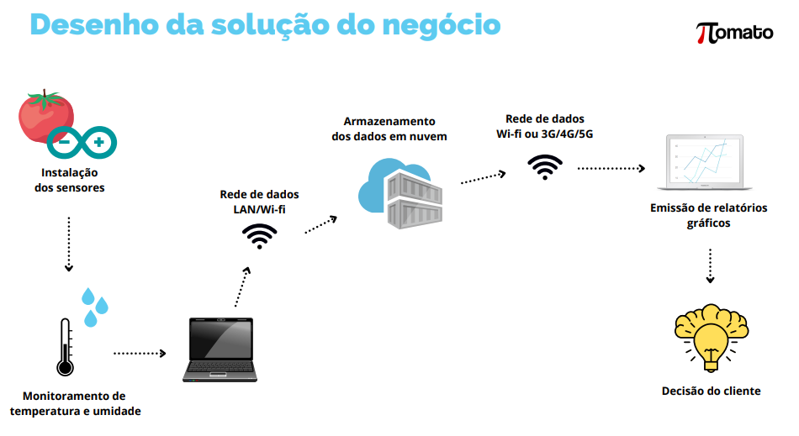

1. **Requisitos**
   1. **Essenciais**

* Tela inicial: Página cujo usuário irá ver ao entrar no sistema;
* Tela de login: Local em que o usuário já cadastrado irá informar seu email e senha vinculados a sua conta para acesso das informações;
* Simulador Financeiro: Local onde o usuário faz o cálculo do desperdício atual da sua safra e de quanto teria utilizando o sistema proposto;
* Tela de cadastro: Local onde o cliente irá informar os dados necessários para se cadastrar no site;
* Dashboard - Página de acesso aos gráficos de temperatura e umidade de suas fazendas;
* Nuvem – Local de armazenamento dos dados.
  1. **Importantes**
* Acesso multiusuário: O sistema poderá ser acessado por mais de um usuário, respeitando a hierarquia de cada perfil;
* Método de irrigação: Instalação do sistema de irrigação por gotejamento;
* Interface para monitoramento de cadastro;
* Relatório detalhado das variações: Relatórios diários, semanais, mensais, semestrais e anuais das plantações de cada fazenda dos clientes;
  1. **Desejáveis**
* Controle do consumo de água: Controle da quantidade de água que está sendo gasta na plantação e se existe algum vazamento;
* Análise dos melhores horários para plantação: Qual momento mais favorável para começar o plantio de uma nova safra;
* Análise de fatores ambientais: Coleta de informações sobre fatores climáticos de acordo com a região e sobre o tipo do solo e sua qualidade para o plantio de determinada espécie de tomate.

1. **Premissas**

* Notebook HP com NodeJS e IDE Arduino;
* Nuvem onde serão armazenados os dados coletados e registrados no bando de dados (MySQL);
* Monitoramento em tempo real;
* Suporte técnico;
* Arduino UNO conectado ao sensor DHT11;
* Entrega dividida em 3 sprints (1° dia 08/09; 2° dia 18/10 e 3° dia 20/11).

1. **Restrições**

* Utilização do Node JS e IDE Arduino;
* Utilização do Arduino UNO;
* Sensor de temperatura e umidade (DHT11).